

Veri tabanı Tasarımı ve Uygulamaları

Gereksinim Analizi Dokümanı



21 Şubat 2018

Yrd. Doç. Dr. Hidayet Takcı

Dr. Emre ÜNSAL

Cumhuriyet Üniversitesi Bilgisayar Müh. Bölümü

2015141003 Recep KARADEMİR

2015141049 Atacem BAKIR

2015141036 Fatih BİLGİN

2015141034 Çınar UYGUN

İçindekiler

Sayfa

Gereksinim Analizi Dokümanı 2

1 Proje Adı 2

2 Projenin Amacı 2

3 Projenin Kapsamı 2

4 Projenin Hedefi ve Başarı Kriterleri 2

5 Projenin Özeti 3

6 Proje Çalışanları ve Görevleri 3

6.1 Proje Lideri 3

6.2 Veri tabanı Tasarımcısı 4

6.3 Yazılım Geliştiriciler 4

7 Sistem Gereksinimleri 4

7.1 Fonksiyonel Gereksinimler 4

7.2 Fonksiyonel Olmayan Gereksinimler 3

7.3 Sistem Modelleri 4

8 İş Paketleri 5

9 Zaman Planlaması 5

10 Maliyet planlaması 6

11 Referanslar 6

# Gereksinim Analizi Dokümanı

## Proje Adı

Bisiklet Kiralama Sistemi-BKS

## Projenin Amacı

Ulaşım ve spor amaçlı bisiklet kullanımına uygun bölgelerde bisiklet kiralama hizmeti sunabilecek firmalara, bisikletlerini kullanıcılara kiralayabilen sistem hazırlanacaktır.

Bu proje, toplumsal duyarlılık oluşturmak ve çevreci ulaşım araçlarının yaygınlaşması için seçilmiştir.

## Projenin Kapsamı

Planlanan sistem 15 yaşından küçükler için özel bir şartla¹, 15 yaşından büyük kullanıcılar

için ise sisteme bir kez kayıt olarak kolayca kullanılabilecektir.

Uygun koşulların sağlandığı her yerde ve zamanda sistem aktif olarak kullanılabilir.

Hazırlayacağımız bisiklet kiralama sistemi, süre koşulsuz bisiklet kiralama ve randevuyla

bisiklet kiralama gibi detaylı kiralama özellikleri içerir.

Kullanıcı ve hizmet sağlayıcı arasındaki iletişim, kiralama sistemi aracılığıyla kurulabilecektir.

Projemiz çoklu platform desteği sağlayarak kiralama sistemine erişim kolaylığı sağlayacaktır.

## Projenin Hedefi ve Başarı Kriterleri

Çeşitli bisiklet türleri arasından en uygun bisiklet türü, ihtiyaca uygun kiralama

seçeneğiyle müşteriye sunulacaktır.

Doğayı korumak, kısa mesafeli seyahatlerde trafik sorununu azaltmak, park sorununu çözmek ve spor amaçlı bisiklet kullanımını artırmak hedeflenmektedir.

Diğer bisiklet kiralama sistemlerinde olduğu gibi bu sistemde de güvenlik,

kontrol edilebilirlik, kolay kullanım sağlanacaktır.

Yönetici istediğinde bisiklet modellerini, özelliklerini, fiyat listesini ve kayıtlı kullanıcıları güncelleyebilecektir.

Müşterinin aldığı hizmetten memnun olması ve bisiklet kiralama sistemini diğer insanlara önermesi beklenmektedir.

## Projenin Özeti

Kullanıcı bisiklet kiralamak istediğinde BKS’ye desteklenen platformdan girip sistem hakkında bilgi alır. İhtiyacına uygun olan bisiklet(ler)i ve kiralama ücret(ler)ini öğrenir.

Müşteri bisiklet kiralamak için sisteme kayıt olmalıdır.

Kayıt olmayanlar doğrudan veya sanal ortamdan kiralama yapamazlar.

Randevu yaptırarak kiralama yapacaksa günlük kiralama seçeneğini, saatlik kiralama yapacaksa süre ön tanımlı kiralama seçeneğini veya süre koşulsuz* bisiklet kiralamayı seçerek kiralama işlemini başarıyla tamamlar.

Kullanım süresi dolan veya teslim edilmek istenen bisiklet, bisiklet dağıtım noktasına bırakılır.

Dağıtım noktasındaki görevli, BKS’ye girerek bisikletin teslim edildiğini sisteme bildirir.

Bisiklet durum kontrolü yapılır ve kiralama ücreti müşteriden tahsis edilir.

Müşteri görüşlerini diğer kullanıcılara ve yöneticiye BKS aracılığıyla ulaştırabilir.

Yönetici geri dönüşleri dikkate alarak veya isteği üzerine fiyat listesini güncelleyebilir.

Yönetici kullanıcı engelleme yetkisine sahiptir.

* *bu seçenekte süre bir günü geçemez.*

## Proje Çalışanları ve Görevleri

Projeyi hazırlayacak takım dört kişiden oluşmaktadır.

Proje lideri : Recep KARADEMİR

Yazılım grubu : Atacem BAKIR ve Çınar UYGUN

Veri tabanı tasarım : Çınar UYGUN

Sistem testleri : Fatih BİLGİN

Proje ilerleyişinde görev ayrımı yukarıdaki gibi kesin hatlarla ayrılmayıp, projedeki

geliştiriciler yukarıdaki farklı gruplarla da sürekli etkileşim içindedirler.

Bisiklet kiralama sistemini kullanacak firma için en az bir görevli gerekmektedir.

Bisiklet sayısı 10 üzerindeki işletmelerde(teslim sonrasında konrol için) bu sayı artmalıdır.

### Proje Lideri

Proje lideri Recep KARADEMİR’dir.

Proje yöneticisi projenin başlangıcından teslim anına kadar proje ekibinin uyumlu olarak çalışmasını, iletişimini, yönetimini ve görev dağılımını sağlayacaktır. Projenin gidişatını etkileyecek bütün değişikliklerden sorumludur. Lider, rapor ve doküman kısmında görevlidir.

### Veri tabanı Tasarımcısı

Veri tabanı tasarımında Çınar UYGUN görevlidir.

Veri tabanının tasarımından ve tasarımın koda aktarılmasından sorumludur.

Veri tabanı güvenliği, normalizasyonu ve performansı tasarım sorumlusuna aittir.

Bu gruptaki kişi(ler) SQL kullanımı ve veri tabanı tablolarının yönetimini yapar(lar).

Kavramsal ve mantıksal tasarımın hazırlanmasında yetkilidir(ler).

### Yazılım Geliştiriciler

Çınar UYGUN ve Atacem BAKIR yazılım geliştiricileridirler.

Sistemin çoklu platforma uygun hazırlanması, fiziksel tasarımın yazılması, internet sitesinin görünümü, kiralama sisteminde kullanılacak olan özelliklerin arka planda çalışacak kodlarının yazılması ve diğer programlama bilgisi gerektiren kısımlarda bu gruptaki takım çalışanları görevlidir. Projede kullanılacak yazılım teknolojilerini bu gruptaki kişiler seçer ve kullanır.

## Sistem Gereksinimleri

İnternet erişiminin olduğu her yerde ve çoğu cihazda sistem hakkında bilgi alınabilmesi ve sistemin kullanılabilmesi sağlanacaktır.

Bisiklet kiralama sistemi için: internet sitesi, verilerin saklanacağı veri tabanı, teslim sonrası bisiklet kontrolünü yapacak bir görevli gerekmektedir. Sistem, belirtilen gereksinimler sağlanınca internet üzerinden dahi bisiklet kiralama hizmeti sunar.

Randevu alarak yapılacak kiralamalarda, kredi kartıyla ödeme seçeneği olacaktır.

Projede kredi kartıyla ödeme fonksiyonel olarak kullanılmayacak, sistem istenildiğinde

kredi kartıyla randevu alarak bisiklet kiralaması yapabilecek şekilde tasarlanacaktır.

Kredi kartıyla alınmayan hizmet bedeli bisiklet iade sırasında müşteriden nakit olarak alınır.

Süre belirtmeden kiralama, süre tanımlı kiralama ve günlük kiralama fonksiyonel olarak sistemde bulunacaktır.

Farklı türlerde bisiklet kiralama fonksiyonel olarak sunulacaktır.

Farklı fiyat tarifesi ve son binilen bisikleti öğrenme özelliği kullanılabilir olacaktır.

Yaş sınırlamalı kullanım fonksiyonel olarak kullanılacak, 15 yaşından küçükler için sistem belirli¹ koşullarda aktif olacaktır. Koşul kayıt sözleşmesindeki koşullar içerisindedir.

### Fonksiyonel Gereksinimler

Yaş sınırlaması koşulunda¹ 15 yaşın altındaki kullanıcı, 15 yaş ve üstündeki başka bir

kişi aracılığıyla bisiklet kiralaması yapabilir şartı aranmaktadır.

Sistem ve küçük yaştaki kullanıcılar için düşünülmüş bu şart güvenlik için eklenmiştir.

Kayıt esnasında, VT’ye kayıt yaptırmadan önce yaş kontrolü gerçekleşecektir.

Tablo 1.0: createAccount fonksiyonu

|  |  |
| --- | --- |
| Fonksiyon İsmi: | createAccount |
| Fonksiyon Girdileri: | userName, userPassword, userAge, userMail, userGender, userPhone, userNo,  userSurname,userSysName |
| Fonksiyon Çıktıları: | userLoginResult, userData |
| Açıklama: | Kullanıcı Yaratma Fonksiyonu.  Sisteme katılabilmek için tüm kullanıcılar kendi bilgilerini girerler.  Yaş kontrol ve engellenmemiş kullanıcı şartını sağlarlarsa bilgileri  VT’ye kayıt olur ve giriş sayfasına yönlendirilirler. |

userNo : Müşteri TC numarasıdır.

Kayıtlı olan kullanıcılar kiralama hizmeti için sisteme giriş yaparlar.

Sistem kullanıcı adı özgün olmalıdır. Kullanıcı adı özgün olmak zorunda değildir.

Tablo 1.1: user Login fonksiyonu

|  |  |
| --- | --- |
| Fonksiyon İsmi: | userLogin |
| Fonksiyon Girdileri: | UserSysName, userPassword |
| Fonksiyon Çıktıları: | loginResult, userData |
| Açıklama: | Kullanıcı Giriş Fonksiyonu. Sisteme bağlanabilmek için tüm kullanıcılar kendilerine tanımlı olan kullanıcı adı ve parola bilgilerini girerek VTYS üzerinden kişiye ait yetki ve bilgiler ilgili sistem parçasına erişmesini sağlar. |

Fonksiyonel olarak çalışmayacak fakat sistemde pasif olarak kullanılabilecek kredi kartıyla

ödeme fonksiyonu, aşağıdaki tablo bilgilerini içerir.

Tablo 1.2: creditCard fonksiyonu

|  |  |
| --- | --- |
| Fonksiyon İsmi: | creditCard |
| Fonksiyon Girdileri: | userSysName, userPassword |
| Fonksiyon Çıktıları: | costResult, userData |
| Açıklama: | Kartla Günlük Kiralama Fonksiyonu.  Müşteri istediği bisikleti günlük olarak kiralamak istediğinde kredi kartıyla  ödeme yapar. |

Müşterinin firmaya geri dönüş yapabileceği feedBack fonksiyonu tanımı :

Tablo 1.3: feedBack fonksiyonu

|  |  |
| --- | --- |
| Fonksiyon İsmi: | feedBack |
| Fonksiyon Girdileri: | userName, userSurname,userMail, userPassword, userSysName, message |
| Fonksiyon Çıktıları: | message |
| Açıklama: | Kullanıcı düşüncelerini firmaya bu fonksiyon yardımıyla mesaj atarak iletebilir. |

Randevuyla bisiklet kiralanmak istendiğinde kullanılacak fonksiyon: appointment

Tablo 1.4: appointment fonksiyonu

|  |  |
| --- | --- |
| Fonksiyon İsmi: | appointment |
| Fonksiyon Girdileri: | userMail, userPassword, userSysName, rentType, rentTime |
| Fonksiyon Çıktıları: | serviceCosts |
| Açıklama: | Kullanıcı düşüncelerini firmaya bu fonksiyon yardımıyla mesaj atarak iletebilir. |

Yöneticinin sistemdeki verileri kontrol ettiği management fonksiyonu.

Tablo 1.5: management fonksiyonu

|  |  |
| --- | --- |
| Fonksiyon İsmi: | management |
| Fonksiyon Girdileri: | userPassword, userSysName |
| Fonksiyon Çıktıları: | userData, inventoryData |
| Açıklama: | Yönetici, kullanıcıların verilerini ve sistemdeki eşya verilerini  ve diğer verileri değiştirebilir. Değişiklik yönetim panelinden yapılır. |

Kayıt tutucu fonksiyon.

BKS’ de müşteriler son bindiği bisikleti görebilirler. Bunun için binilen son bisikletlerin

tutulması gerekmektedir.

Tablo 1.6: logSave fonksiyonu

|  |  |
| --- | --- |
| Fonksiyon İsmi: | logSave |
| Fonksiyon Girdileri: | userPassword, userSysName, userEvent |
| Fonksiyon Çıktıları: | userData, logData |
| Açıklama: | Müşterilerin yaptığı son kiralamaları işleyen ve kaydeden fonksiyondur. |

### Fonksiyonel Olmayan Gereksinimler

* Tasarlanan sistem, web üzerinde çalışacaktır.
* Çoklu platform desteği ile erişilebilirliği artırılacaktır. Site tasarımı ve işlevsel özelliklerin sadeliği ve kolay kullanılabilirliği ön planda tutulacaktır.
* İzinsiz site yönetimi ve girişler gibi güvenlik açıkları kapatılacaktır.
* Veri tabanındaki bilgiler yetkisiz kişilere karşı korunacaktır.
* Kiralamanın sürekliliği ve verimliliği için gerekli detaylar hazırlanmıştır.
* BKS, saat 09.00 ve 22.30 arasında her gün hizmet verecek şekilde planlanmıştır.
* Bisikletlerin iade esnasında görevli tarafından yapılan kontrolü bisikletlerin

arıza tespiti için gereklidir.

* Sistemin düzgün işleyebilmesi için insan faktörü projeye eklenmiştir.
* Günlük kiralama ücreti randevu verilirken kesilir ve firma

hizmet bedelini(kart veya nakit) bisiklet teslim alınmasa bile almış olur.

* Bisiklet kiralama gün içerisinde toplamda 10 saati geçemez.
* Randevuyla bisiklet kiralama tek seferde en fazla bir gün yapılır.
* Ürünü belirtilen saatten sonra getirenlere geciktiği saat toplamının

3 katı ücret tarifesine eklenir.

* Bisikletlerin çalınması veya hasar alması durumunda ücretlendirme dağıtım görevlisince belirlenir.
* Bisikletlerin numaralandırılması yapılarak kontrol edilebilirlik artırılacaktır.
* Bisiklet bakımları yapılacağında, görevli bakım yapılacak bisikleti sisteme

bakım etiketiyle etiketleyip bakım servisine verecektir.

### Sistem Modelleri

Dağıtım görevlisi, müşteri, şartlı müşteri, bisiklet, bakım servisi ve site yöneticisi

BKS’nin muhtemel aktörleridir.

BKS’ye giriş, BKS’ye kayıt, randevu alma, kartla ödeme, nakit ödeme,

müşteri-yetkili mesajlaşması, fiyat güncelleme, bisiklet adeti güncelleme, bisiklet bakımı,

aracı şartı, sözleşme ihlali, site güvenlik ihlali denemesi, bisiklet iade, bisiklet teslim,

kullanıcı engelleme, bisiklet arızası, bisiklet seçimi, süre tipi seçimi, bisiklet kontrolü,

şifre unutma, kullanıcı engelleme, hizmet süresi başlangıcı-sonu, son sürülen bisiklet,

müşteri memnuniyeti,

Sistem Aktörleri, Olaylar ve Senaryolar tanımlanmalıdır. Sistem analizi sona erdiğinde Use-case modeli çıkartılarak sistemin işleyici diyagrama dökülmelidir.

#### Aktörler

Örnek:

Tablo 2: Aktör tanımı örneği

|  |  |
| --- | --- |
| Aktör | Tanım |
| Resepsiyonist: | * Hasta kaydı yapar. * Randevu verir. * Hastane ile ilgili bilgilere ulaşabilir. |

#### Olaylar

Bu bölümde proje içerisinde gerekli olan tüm olaylar listelenir.

Tablo 3: Olaylar Listesi

|  |
| --- |
| Olaylar Listesi: |
| 1. Müşteri bisiklet kiralama sitesine girer. |
| 1. Müşteri siteden sisteme kayıt olur. |
| 1. Müşteri bisiklet kiralama noktasına gider. |
| 1. Sitedeyken aldığı karara göre veya kiralama noktasındaki kararına göre bisiklet seçer. |
| 1. Bisikleti kiralama süresi yöntemine göre ve sözleşmeye uygun olarak kullanır. |
| 1. Teslim süresi dolmadan önce bisikleti bisiklet dağıtım noktasına bırakır. |
| 1. Görevli kişi bisikleti teslim aldığını sisteme bildirir. |
| 1. Görevli bisikleti kontrol eder. |
| 1. Sözleşmedeki maddelere uygun kullanılan bisiklet için kiralama bedeli tahsis edilir. |
| 1. Sözleşmeye uymayan kullanımda ek ücretlendirme ve kiralama bedeli alınır. |
| 1. Görevli boştaki bisikletler için müşteri beklemeye devam eder. |

Tablo 3.1: Olaylar Listesi

|  |
| --- |
| Olaylar Listesi: |
| 1. Müşteri bisiklet kiralama sitesine girer. |
| 2. Müşteri siteden sisteme kayıt olur. |
| 3. Sitedeki randevu sistemiyle bisiklet, süre ve tarih seçilir. Ödeme kart ile yapılır. |
| 4. Belirlenen tarihte müşteri bisikleti dağıtım noktasından alır. |
| 5. Bisikleti kiralama süresi yöntemine göre ve sözleşmeye uygun olarak kullanır. |
| 6. Teslim süresi dolmadan önce bisikleti bisiklet dağıtım noktasına bırakır. |
| 7. Görevli kişi bisikleti teslim aldığını sisteme bildirir. |
| 8. Görevli bisikleti kontrol eder. |
| 9. Sözleşmedeki maddelere uygun kullanılan bisiklet için kiralama bedeli tahsis edilir. |
| 10. Sözleşmeye uymayan kullanımda ek ücretlendirme ve kiralama bedeli alınır. |
| 11. Görevli boştaki bisikletler için müşteri beklemeye devam eder. |

#### Senaryolar

Tablo 4: Kayıt Senaryosu

|  |  |
| --- | --- |
| **Senaryo Adı:** | **kayıtYap** |
| **Katılımcı Aktör Örneği:** | Banu: Resepsiyonist |
| **Olay Akışı:** | 1- Banu sisteme login olur.  2- Banu “Yeni Kayıt Ekle” linkine tıklar.  3- Banu hastanın bilgilerini sisteme girer.  4- Banu hastanın durumuna göre doktor ayarlar.  5- Banu hastadan duruma göre ücreti tahsil eder. |

Tablo 4: Randevu Alma Senaryosu

|  |  |
| --- | --- |
| **Senaryo Adı:** | **kayıtYap** |
| **Katılımcı Aktör Örneği:** | Banu: Resepsiyonist |
| **Olay Akışı:** | 1- Banu sisteme login olur.  2- Banu “Yeni Kayıt Ekle” linkine tıklar.  3- Banu hastanın bilgilerini sisteme girer.  4- Banu hastanın durumuna göre doktor ayarlar.  5- Banu hastadan duruma göre ücreti tahsil eder. |

Tablo 4: Kayıt Senaryosu

|  |  |
| --- | --- |
| **Senaryo Adı:** | **kayıtYap** |
| **Katılımcı Aktör Örneği:** | Banu: Resepsiyonist |
| **Olay Akışı:** | 1- Banu sisteme login olur.  2- Banu “Yeni Kayıt Ekle” linkine tıklar.  3- Banu hastanın bilgilerini sisteme girer.  4- Banu hastanın durumuna göre doktor ayarlar.  5- Banu hastadan duruma göre ücreti tahsil eder. |

Tablo 4: Kayıt Senaryosu

|  |  |
| --- | --- |
| **Senaryo Adı:** | **kayıtYap** |
| **Katılımcı Aktör Örneği:** | Banu: Resepsiyonist |
| **Olay Akışı:** | 1- Banu sisteme login olur.  2- Banu “Yeni Kayıt Ekle” linkine tıklar.  3- Banu hastanın bilgilerini sisteme girer.  4- Banu hastanın durumuna göre doktor ayarlar.  5- Banu hastadan duruma göre ücreti tahsil eder. |

Tablo 4.1: Senaryosu

|  |  |
| --- | --- |
| **Senaryo Adı:** | **kayıtYap** |
| **Katılımcı Aktör Örneği:** | Banu: Resepsiyonist |
| **Olay Akışı:** | 1- Banu sisteme login olur.  2- Banu “Yeni Kayıt Ekle” linkine tıklar.  3- Banu hastanın bilgilerini sisteme girer.  4- Banu hastanın durumuna göre doktor ayarlar.  5- Banu hastadan duruma göre ücreti tahsil eder. |

#### Use-case diagram

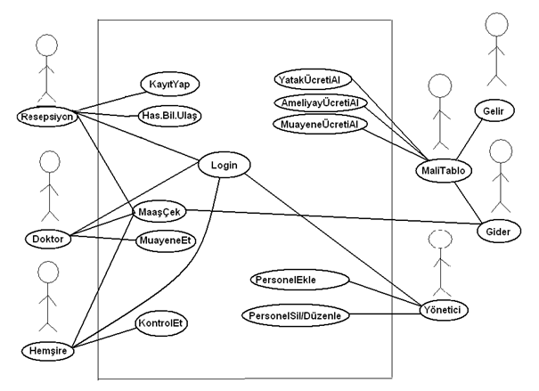

## İş Paketleri

Proje süresinde yapılması planlanan iş paketlerinin ihtiyaç duyulan insan, zaman ve maliyet planlamaları da eklenerek tanımlanır.

|  |  |
| --- | --- |
| İş Paketi Adı: |  |
| Başlama Tarihi: |  |
| Bitiş Tarihi: |  |
| İş Paketinde Çalışacak Kişiler: |  |
| İş Paketi Açıklaması: |  |

## Zaman Planlaması

Proje Kapsamında tanımlanan iş paketleri ve malzemelerin temini gibi sürelerin zaman çizelgesi üzerinde tanımlanarak projeye ait zaman planlaması yapılmalıdır. Bu kısımda Gantt Chart gibi uygulamalar kullanılabilir.

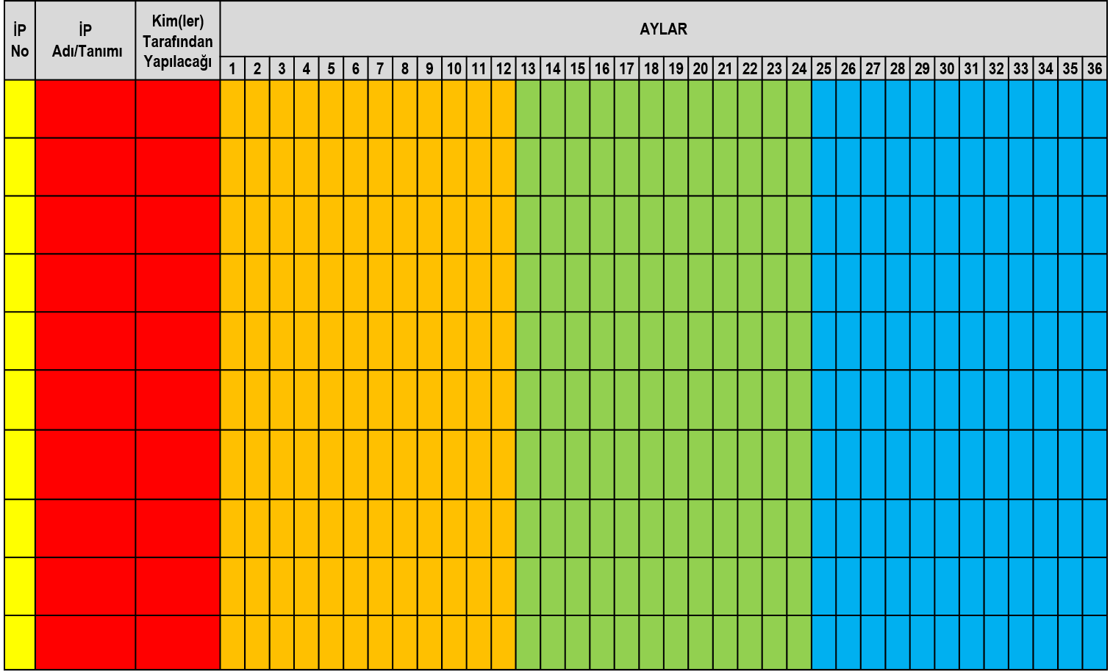

Resim 1 : Gantt Chart Örneği

## Maliyet planlaması

Proje maliyet planı çıkartılmalıdır. Projede ihtiyaç duyulacak donanım ve yazılımların temini, kurulması ve bakımı gibi maliyetler tanımlanmalıdır. Ayrıca proje süresinde çalışacak olan proje ekibi ile ilgili olarak bir maliyet planlıda bu bölümde çıkartılabilir.

Maliyetler bir tablo halinde kalemlere ayrılarak tanımlanır ve tablonun son satırında projenin toplam maliyeti hesaplanır. Vergiler vs. eklenebilir.

## Referanslar

TDK: VERİ TABANI AYRI YAZILAN BİLİŞİM TERİMİDİR.

Rapor hazırlanırken kullanılan kaynaklar bu kısımda tanımlanmalıdır.